КОМИТЕТ  РЕСПУБЛИКИ ТАТАРСТАН  ПО ОХРАНЕ ОБЪЕКТОВ КУЛЬТУРНОГО НАСЛЕДИЯ |  | ТАТАРСТАН РЕСПУБЛИКАСЫНЫӉ МӘДӘНИ МИРАС ОБЪЕКТЛАРЫН САКЛАУ КОМИТЕТЫ

ПРИКАЗ БОЕРЫК
№
г. Казань

Об утверждении границ территории объекта культурного наследия регионального значения «Дом жилой», начало XIX в., расположенного по адресу: Республика Татарстан, Елабужский муниципальный район, г. Елабуга, ул. Казанская, д. 39

В соответствии с Федеральным законом от 25 июня 2002 года № 73-ФЗ
«Об объектах культурного наследия (памятниках истории и культуры) народов Российской Федерации», Законом Республики Татарстан от 1 апреля 2005 года № 60-ЗРТ «Об объектах культурного наследия в Республике Татарстан», в целях сохранения и государственной охраны объектов культурного наследия регионального значения и их территорий, как объектов градостроительной деятельности особого регулирования, п р и к а з ы в а ю:
- Утвердить границы территории объекта культурного наследия регионального значения «Дом жилой», начало XIX в., расположенного по адресу: Республика Татарстан, Елабужский муниципальный район, г. Елабуга, ул. Казанская, д. 39, согласно приложению к настоящему приказу.
2. Отделу учета объектов культурного наследия и градостроительной деятельности обеспечить внесение сведений о границах территории объекта культурного наследия регионального значения «Дом жилой», начало XIX в., расположенного по адресу: Республика Татарстан, Елабужский муниципальный район, г. Елабуга, ул. Казанская, д. 39, в единый государственный реестр объектов культурного наследия (памятников истории и культуры) народов Российской Федерации и в Единый государственный реестр недвижимости.
3. Контроль за исполнением настоящего приказа оставляю за собой.

Председатель И.Н. Гущин

Приложение к приказу
Комитета Республики Татарстан по охране объектов культурного наследия
от ___________ 2023 № ______

Границы территории
объекта культурного наследия регионального значения
«Дом жилой», начало XIX в., расположенного по адресу:
Республика Татарстан, Елабужский муниципальный район, г. Елабуга, ул. Казанская, д. 39

Карта (схема)
границ территории объекта культурного наследия регионального значения
«Дом жилой», начало XIX в., расположенного по адресу:
Республика Татарстан, Елабужский муниципальный район, г. Елабуга,
ул. Казанская, д. 39

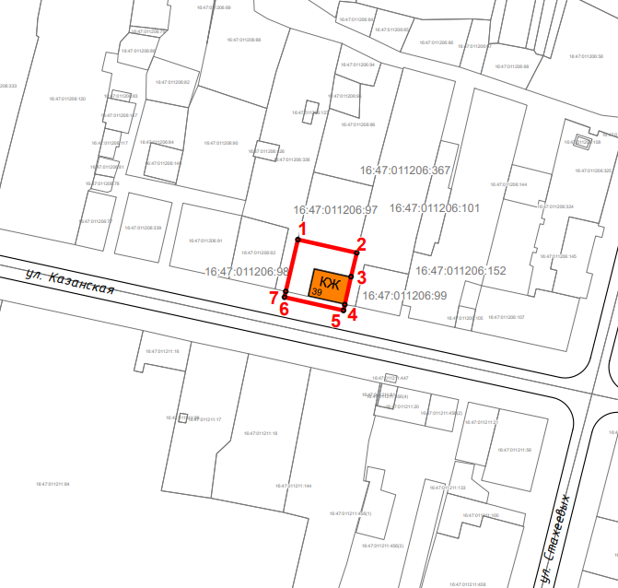
Масштаб 1:1000
Используемые условные знаки и обозначения:
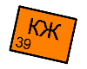 | - объект культурного наследия «Дом жилой»,  начало XIX в.
 | - граница территории объекта культурного наследия
1 – 7 | - номер характерной точки границы территории объекта культурного наследия
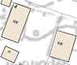 | - окружающая застройка
16:47:011206:101 | - кадастровый номер земельного участка
Картографическое описание
границ территории объекта культурного наследия регионального значения
«Дом жилой», начало XIX в., расположенного по адресу:
Республика Татарстан, Елабужский муниципальный район, г. Елабуга, ул. Казанская, д. 39

Границы территории объекта культурного наследия регионального значения «Дом жилой», начало XIX в., расположенного по адресу: Республика Татарстан, Елабужский муниципальный район, г. Елабуга, ул. Казанская, д. 39, проходят:

Прохождение границ |  | Описание прохождения границ
от точки | до точки | Описание прохождения границ
1 | 2 | от точки 1, расположенной на юго-западной границе земельного участка с кадастровым номером 16:47:011206:97, в юго-восточном направлении  на расстояние 18,49 метра до точки 2, расположенной на внутриквартальной территории
2 | 4 | от точки 2 в юго-западном направлении на расстояние 15,80 метра до точки 4, расположенной на красной линии ул. Казанской
4 | 7 | от точки 4 в северо-западном направлении на расстояние 22,17 метра до точки 7, расположенной по красной линии ул. Казанская
7 | 1 | от точки 7 в северо-восточном направлении  на расстояние 16,27 метра до точки 1

Таблица характерных (поворотных) точек
границ территории объекта культурного наследия регионального значения
«Дом жилой», начало XIX в., расположенного по адресу:
Республика Татарстан, Елабужский муниципальный район, г. Елабуга, ул. Казанская, д. 39

№ | Координаты характерных (поворотных) точек  в местной системе координат (МСК-16)
№ | X | Y
1 | 472068.57 | 2301798.03
2 | 472064.51 | 2301816.06
3 | 472057.22 | 2301814.30
4 | 472048.68 | 2301812.39
5 | 472046.89 | 2301811.99
6 | 472050.94 | 2301793.92
7 | 472052.72 | 2301794.33
1 | 472068.57 | 2301798.03

